大连理工大学

本科实验报告

课程名称：
学院（系）：
专 业：
班 级：
学 号：
学生姓名：

年 月 日

大连理工大学

本科实验报告

课程名称：
学院（系）：
专 业：
班 级：
学 号：
学生姓名：

年 月 日

大连理工大学

本科实验报告

课程名称：
学院（系）：
专 业：
班 级：
学 号：
学生姓名：

年 月 日

大连理工大学

本科实验报告

课程名称：
学院（系）：
专 业：
班 级：
学 号：
学生姓名：

年 月 日

大连理工大学实验报告
学院（系）：信息与通信工程学院 专业： 电子信息工程 班级： 电信1703
姓 名： 李翰廷 学号： 201746013 组：
实验时间： 2019.11.14 实验室： 创新园大厦C221 实验台：
指导教师： 李培华

实验III：通信信号统计特性分析、仿真实现及应用
- 实验目的和要求
掌握Hilbert变换的时域/频域实现方法；掌握窄带随机过程样本生成方法；掌握窄带随机过程及其低频分量的功率估计方法；掌握高斯窄带随机过程包络和相位的分布估计方法。

- 实验原理和内容
2.1实验原理
2.1Hilbert变换的实现方法
Hilbert 变换系统传递函数为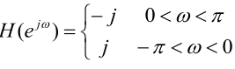其时域等效系统单位脉冲响应为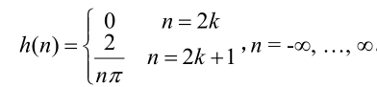 x(n)的 Hilbert 变换相当于为 x(n)与 h(n)的卷积，即 Hilbert变换可以看作是一个冲激响应为 h(n)的线性移不变网络。工程上实现时，需要将 h(n)截短，右移(因果化)后才行。
2.2窄带随机过程样本生成方法
窄带随机过程可以表示为下面的准正弦振荡的形式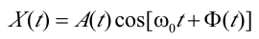，或者表示为同相分量与正交分量的合成：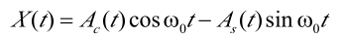，其中与均为低频变化的随机过程，可以通过模拟其分布及功率谱特性来实现窄带随机过程的产生。
2.3随机过程及其低频分量的功率估计方法
先产生随机信号样本，再利用变换列方程相干解调求得与，再估计此窄带随机过程及其低频过程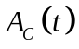、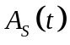的功率谱密度。
2.1.4.高斯窄带随机过程包络和相位的分布估计方法
先产生随机信号样本，再利用变换列方程相干解调求得与，进一步求得包络和相位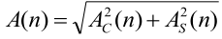，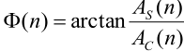。

- 主要仪器设备
Windows10(64位)，MATLABR2018a
- 实验步骤与操作方法
4.1 Hilbert变换的实现方法
生成20000点正弦波信号数据，与给定的冲激响应函数卷积或通过频域方法，得到Hilbert变换信号，并验证产生数据的正确性，利用MATLAB函数hilbert重新计算变换值。
Hilbert变换等效系统单位响应为 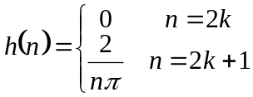，其等效系统函数为 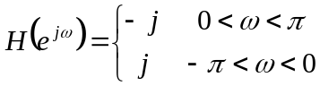
4.2 随机过程及其低频分量的功率估计方法
生成10000点中心频率10KHz、带宽500Hz的窄带随机信号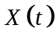，估计此窄带随机过程及其低频过程、的功率谱密度。
4.3高斯窄带随机过程包络和相位的分布估计方法
生成10000点中心频率10KHz、带宽500Hz、方差为1的窄带随机信号，计算此窄带随机过程包络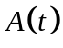和相位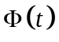以及包络平方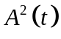，画出它们的分布直方图，并与理论结论做比较。

- 实验数据记录和处理
5.1 任务一输出结果和波形
D =
397
T =
1600
时域方法结果相位差为：0.49625pi
D =
399
T =
1600
频域方法结果相位差为：0.49875pi
D =
399
T =
1600
内置函数结果相位差为：0.49875pi
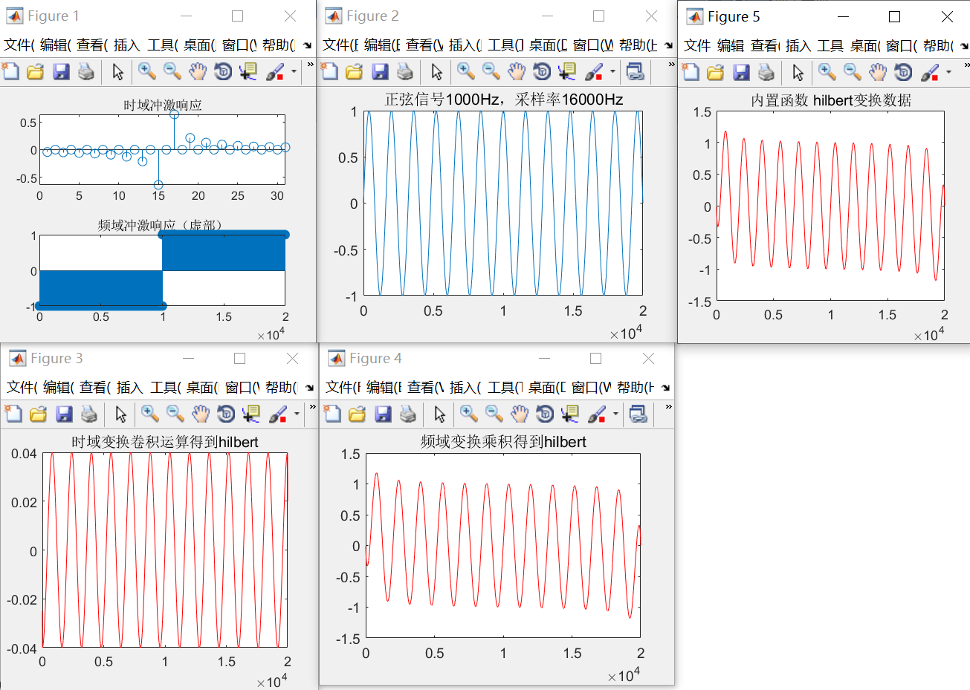
图5.1.1 任务一输出波形
5.2任务二输出波形
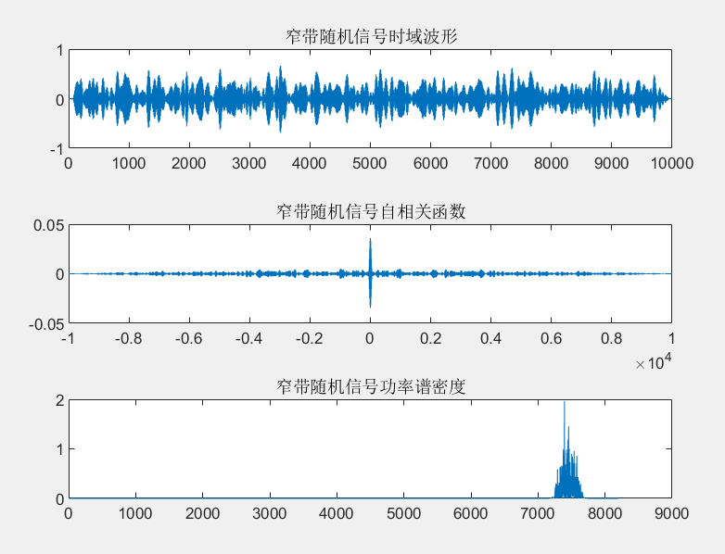
图5.2.1生成窄带信号波形、自相关函数和功率谱密度
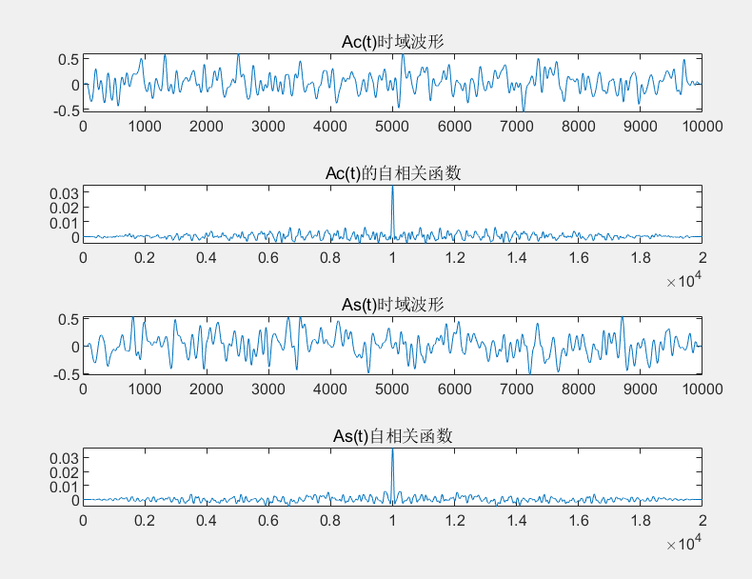
图5.2.2莱斯分量时域波形及自相关函数

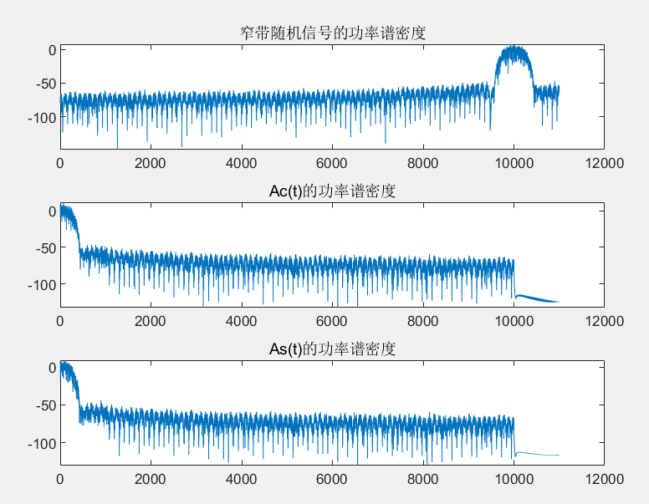
图5.2.3 窄带随机信号及莱斯分量功率谱密度
5.3 任务3输出波形
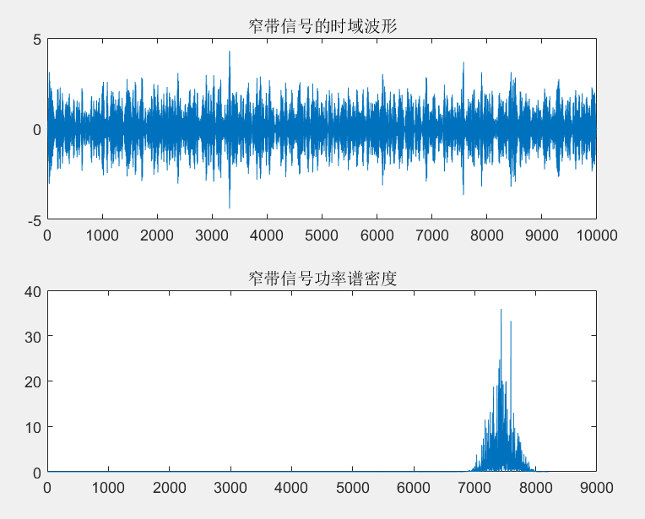
5.3.1 窄带随机信号时域波形及功率谱密度

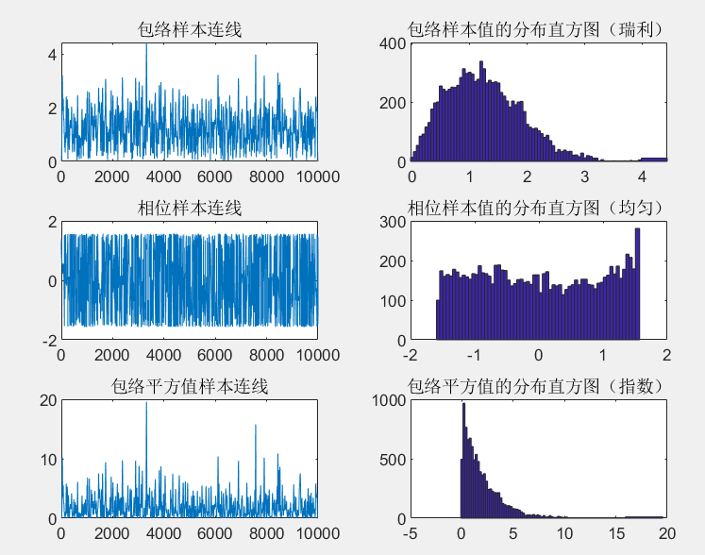
5.3.2包络分布相位分布和相位平方值分布
六、实验结果与分析
由5.1可知，通过时域卷积和频域变换得到的希尔伯特输出同内置希尔伯特函数类似。同时分析可知对于延时点D=399的原因是，输入信号时域波形的周期T=1600，即对于信号延时pi/2的相位对应延时点D=399。另外通过求自相关函数求对应的功率谱密度，可看出A(t)样本值频率远远高于其包络频率。并且验证了低频分量Ac(t)和As(t)具有相同的自相关函数、相同的功率谱密度，则有相同的方差与平均功率。同时也符合数学上的公式：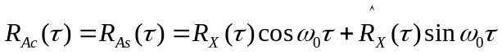其中w0为高频频率。此外，图5.3.2验证了教材上包络的一维分布符合瑞利分布（或称广义莱斯分布），相位的一维分布符合均匀分布，包络的平方的分布符合指数分布这个规律。

七、讨论、建议、质疑
本次实验既进行了理论课上着重强调的内容——希尔伯特变换，又进行了窄带高斯过程包络和相位的分析，可以看出实验课可以和理论课互补，更可以互相加强，使我对理论和实验的认识都更加充分。另外最后老师的提问也让我明白要摆脱依赖调用函数去做检验的固定思维，如果能看到更本质的东西，一个简单的转换就就可以验证自编函数的结果而不是必须调用所谓的系统函数（如检验cos希尔伯特变换正确性的方法不必用一个更复杂的函数去做希尔伯特变换，直接编程-sin即可）。
另外本课网页上有直接能得到结果的代码，可能是因为问题太难，我们必须参考才能编出程序，但这让人看了往往限制住思维很难再编出属于自己的代码，个人建议不给提示的，但同时要降低难度，让我们自己去编程解决力所能及的问题从而提高自己的能力。
八、matlab代码
%调用的三个函数
function [At Ph A2]=EnvelopPhase(X,f0,fs)
HX=imag(hilbert(X));
[M N]=size(X);
t=0:1/fs:((N-1)/fs);
Ac=X.*cos(2*pi*f0*t)+HX.*sin(2*pi*f0*t);
As=HX.*cos(2*pi*f0*t)-X.*sin(2*pi*f0*t);
Ph=atan(As./Ac);
A2=Ac.^2+As.^2;
At=sqrt(A2);

function [Ac As]=Lowfsignal(X,f0,fs)
%产生低频过程Ac和As的样本
HX=imag(hilbert(X));
[M N]=size(X);
t=0:1/fs:((N-1)/fs);
Ac=X.*cos(2*pi*f0*t)+HX.*sin(2*pi*f0*t);
As=HX.*cos(2*pi*f0*t)-X.*sin(2*pi*f0*t);
return

function X=Narrowbandsignal(N,f0,deltf,fs,M)%产生窄带随机过程
N1=N-M;
xt=random('norm',0,1,[1,N1]);
f1=f0*2/fs;
df1=deltf/fs;
ht=fir1(M,[f1-df1 f1+df1]);
X=conv(xt,ht);
return
%任务一
% 时域冲激响应
NN=31;N1=(NN+1)/2;
h=zeros(1,NN);
for i=1:2:N1-1
h(i)=2/pi/(i-N1);
end
for i=N1+1:2:NN
h(i)=2/pi/(i-N1);
end
figure,subplot(211),stem(h);
title('时域冲激响应')
N = 20000;
f = 1000;
fs = 1600000;
% 频域传递函数
H = zeros(1,N);
for p = 1 : N
if(p<= N/2)
H(p) = -j;
else
H(p) = j;
end
end
subplot(212),stem(imag(H))
title('频域冲激响应（虚部）')
% 时域
sig = sin(2*pi*f/fs*(1:N));
figure,plot(sig)
title('正弦信号1000Hz，采样率16000Hz')
% 频域
H_sig = fft(sig);

% 时域
% cosData = conv(sinData,h,'same');
hil_t = conv(sig,h,'same');
figure;plot(hil_t,'r')
title('时域变换卷积运算得到hilbert')
% 频域
hil_w = real(ifft(H_sig.*H));
figure,plot(hil_w,'r')
title('频域变换乘积得到hilbert')
% 内置函数
hil_h = imag(hilbert(sig));
figure;plot(hil_h,'r')
title('内置函数 hilbert变换数据')
% 时域校验
[c,l]=xcorr(sig,hil_t,'coeff');
[m,indx] = max(c);
D = abs(indx - N) %确认相位差pi/2 自相关确定延迟点数D
[C,I]=find(sig==1);
T = I(2)-I(1) %D转换成弧度 找到周期
delta = D/T;
disp(['时域方法结果相位差为：',num2str(delta*2),'pi'])
% 频域校验
[c,l]=xcorr(sig,hil_w,'coeff');
[m,indx] = max(c);
D = abs(indx - N)
[C,I]=find(sig==1);
T = I(2)-I(1)
delta = D/T;
disp(['频域方法结果相位差为：',num2str(delta*2),'pi'])
% 内置函数校验
[c,l]=xcorr(sig,hil_h,'coeff');
[m,indx] = max(c);
D = abs(indx - N)
[C,I]=find(sig==1);
T = I(2)-I(1)
delta = D/T;
disp(['内置函数结果相位差为：',num2str(delta*2),'pi'])
%任务二
N=10000;f0=10000;deltf=500;fs=22000;M=200;
X=NarrowBand(N,f0,deltf,fs,M);
figure;subplot(311);plot(X);
title('窄带随机信号时域波形')
% 自相关函数
subplot(312)
[Rx,lag]=xcorr(X,'biased');
plot(lag,Rx);
title('窄带随机信号自相关函数')
% 功率谱
subplot(313);plot(periodogram(X));
title('窄带随机信号功率谱密度')
[Ac As]=Lowfsignal(X,f0,fs);
Rac=xcorr(Ac,'biased');
Ras=xcorr(As,'biased');
Gwac=abs(fft(Rac));
Gwas=abs(fft(Ras));
Gxw=abs(fft(Rx));
N1=2*N-1;
f=fs/N1:fs/N1:fs/2; %频率轴的变换
% 时域波形及自相关
figure,subplot(411);plot(Ac);
title('Ac(t)时域波形')
subplot(412);plot(Rac);
title('Ac(t)的自相关函数');
subplot(413);plot(As);
title('As(t)时域波形')
subplot(414);plot(Ras);
title('As(t)自相关函数');
%功率谱密度
figure,subplot(311);plot(f,10*log10(Gxw(1:(N1-1)/2))); %功率谱纵坐标改为采用db/Hz
title('窄带随机信号的功率谱密度');
subplot(312);plot(f,10*log10(Gwac(1:(N1-1)/2)));
title('Ac(t)的功率谱密度');
subplot(313);plot(f,10*log10(Gwas(1:(N1-1)/2)));
title('As(t)的功率谱密度');
%任务三
N=10000;f0=10000;deltf=500;fs=22000;M=50;
X=NarrowBand(N,f0,deltf,fs,M);
X=X/sqrt(var(X)); %归一化方差
figure;subplot(2,1,1);plot(X);
title('窄带信号的时域波形')
subplot(2,1,2);plot(periodogram(X));
title('窄带信号功率谱密度')
[At, Ph, At2]=EnvelopPhase(X,f0,fs);
figure;subplot(321);plot(At);
title('包络样本连线');
subplot(323);plot(Ph);
title('相位样本连线');
subplot(325);plot(At2);
title('包络平方值样本连线');
qj1 =0:0.05:4;
subplot(322);hist(At,qj1);
title('包络样本值的分布直方图（瑞利）');
qj2=-pi/2:0.05:pi/2;
subplot(324);hist(Ph,qj2);
title('相位样本值的分布直方图（均匀）');
qj3=0:0.2:16;
subplot(326);hist(At2,qj3);
title('包络平方值的分布直方图（指数）');

